NÚCLEO DE ATENDIMENTO E ORIENTAÇÃO AO CIDADÃO: DIFICULDADES PARA MANUTENÇÃO DA EMPREGABILIDADE E TRABALHABILIDADE DO DISCENTE

Maria Eduarda Romanhuk Povodenhak – (Fundação Araucária)
UNESPAR/Campus de Campo Mourão – e-mail: fofaeduarda2001@gmail.com

Adalberto Diaz de Souza UNESPAR/Campus de Campo Mourão– e-mail: adalbertodias.unespar@gmail.com

Marcos Junio Ferreira de Jesus
UNESPAR/Campus de Campo Mourão – e-mail: marcos_junio@hotmail.com

Programa Institucional de, PIBEX,
Grande Área do Conhecimento: Administração

INTRODUÇÃO

Essa pesquisa é fruto de um projeto intitulado Núcleo de Atendimento ao Cidadão da UNESPAR (NACI) que visa estudar as relações entre o publico e a universidade. O objetivo desta ação de extensão e pesquisa foi atender e orientar o aluno/cidadão em suas demandas estudantis e cotidianas, bem como, analisar as atuais mudanças ocorridas no mundo do trabalho.
Com o permanente surgimento de novas tecnologias, em diversas áreas do conhecimento, considerando que o ambiente de trabalho nas organizações passa atualmente por diversas transformações, fazendo com que o conceito de empregabilidade também ganhe novos contornos e definições, relacionados inclusive ao perfil exigido do trabalhador, pelas empresas e instituições em geral.
Além disso, abriu diferentes oportunidades de trabalho nas mais variadas profissões em todo o planeta e oportunizou, consequentemente, o desenvolvimento da empregabilidade. Dessa forma, observa-se que as maneiras de trabalhar adquirem novos perfis e o emprego passa por redefinições. Repensar sobre a carreira e a empregabilidade tornou-se primordial, pois o vínculo empregatício está abrindo espaço para novos modelos de relacionamento profissional. (STACHIU, TAGLIAMENTO, MOCELIN POLLI, 2018, P. 16).
Na atualidade, o mundo do trabalho tem passado cada vez mais por transformações, e a cada nova transformação, a necessidade por mão de obra qualificada. O mercado de trabalho passa por diversas transformações, e com isso o conceito de empregabilidade passa a ganhar novos contornos e definições, inclusive o próprio perfil do trabalhador exigido pelo mercado passa a ser outro.
Segundo dados do Instituto Brasileiro de Geografia e Estatística (2017), o segundo trimestre de 2017 fechou com uma taxa de desemprego de 13. É observada uma tendência no aumento da procura por emprego no mercado de trabalho, e, como consequência, maior exigência por profissionais cada vez mais qualificados.
Diante disso, empresas e indivíduos buscam aumentar a empregabilidade para atender a essa demanda contemporânea, que traz consigo particularidades muitas vezes desafiadoras, como, por exemplo, a competitividade, colocando a pessoa como a responsável por estar empregada ou não. Há um “fetichismo da individualidade” como forma de se alcançar o crescimento profissional (Duarte, 2004).
No mundo contemporâneo, a pessoa empregável é aquela que possui habilidades, competências e atitudes que irão contribuir para seu sucesso profissional.
O termo empregabilidade passou a ser usado com mais frequência pelas pessoas devido principalmente as novas tecnologias/inovações tecnológicas, mas não somente isso mas também a grande concorrência no ambiente mundial e a busca por processos mais eficientes, que tornem estes mais curtos e enxutos.
Mas o que de fato é empregabilidade? Toda e qualquer empresa necessita de pessoas/funcionários que desempenhem diversas funções e juntamente com isso auxiliar o negócio a seguir adiante, atingindo assim os objetivos que são almejados. Tornando assim de suma importância que os profissionais tenham e mantenham uma boa empregabilidade.
Isto posto este termo vai se referir ao conjunto de conhecimento tanto técnico como de comportamento que um profissional apresenta, os quais são fundamentais para as organizações. Basicamente são condições que o mercado exige que uma pessoa tenha que oferecer para que possa praticar tanto o empreendedorismo quanto para está se adequar ás necessidades da empresa.
Desta forma a empregabilidade passa a ser definida na maioria das vezes como sendo a capacidade do graduando de adquirir competências individuais, que o auxiliaram a este tanto conseguir o primeiro emprego após se formarem porem não somente isto o ajudaria a se manter no emprego e caso necessite de obter um novo. Para Bandura (1997) e Bassan & Hahn (2013) a empregabilidade trata-se à auto eficácia individual e possui relação com a visão que o indivíduo possui de si próprio quanto a sua capacidade de atingir determinado desempenho.
Inclusive, está procura por profissionais mais experientes e instruídos, estes sendo atento ás tendências e que assim apresentam a capacidade de lidar com outas pessoas, isto acabou fazendo com que a empregabilidade se tornasse algo profícuo para as empresas, podendo ser estas nacionais ou multinacionais.
As empresas/organizações então passando por diversas mudanças relativas no que diz respeito às politicas empresariais, assim como também os valores e a gestão de conflitos internos juntamente com á visão de futuro e responsabilidades sociais. Desta maneira surgem novas necessidades no quesito do capital humano, isso vai se referir ao conjunto de competências técnicas e comportamentais.
O que vai acabar por levantar outra questão qual é a importância da empregabilidade no papel profissional? Percebe-se que hoje é importante se investir na carreira priorizando-a como se está fosse o seu maior patrimônio, amplificando a sua qualificação e aprimorando seus talentos. Consequentemente o primeiro emprego já não é mais uma prevenção financeira pelo resto de sua vida, por isso se tem a necessidade de se ir além do que é considerado básico.
Hodiernamente, o mercado necessita ser avaliado pelos profissionais como agregação de oportunidades de trabalho. Quem sabe se reconstituir, acaba por investir em cursos de aprimoramento e compreende a forma correta de se portar em diferentes e diversas situações, estes iram possuir mais chance que os demais.
Levando isso em consideração, no tão conhecido capitalismo, a compartimentação do trabalho irá conduzir á comedimento à atividade humana. O trabalhador está paulatinamente mais sendo pressionado a buscar conhecimento, se aperfeiçoar e buscar por formações cada vez mais específicas. Configurar, desta maneira um trabalhador com mais qualidades, toda via cada vez mais isolados, deixando assim de se ter contato com seus colegas, passando assim a ter relação somente com o seu superior imediato.
Por conseguinte, a maneira como percebemos a realidade é influenciada pelas crenças e valores, adquiridos de forma inconsciente e que resultam em grandes impactos ocorridos ao longo da vida. Quando um profissional tem resistência e inflexibilidade, isso faz com que ele não veja as situações que ameaçam seu cotidiano, e consequentemente, perdem muitas oportunidades.
Borges e Yamamoto (2004) apontam que o trabalho, e até mesmo a forma de pensar sobre ele, é constituído pelas condições sócio históricas em que cada pessoa vive, isto é, irá depender do acesso que cada indivíduo tem à tecnologia e à informação, aos recursos naturais e ao domínio do saber-fazer, da sua posição na estrutura social, das condições em que executa suas tarefas, do controle que tem sobre seu trabalho, das ideias e da cultura do seu tempo, dos exemplos dos trabalhadores que cada um tem em seu meio, entre outros aspectos. É uma construção social que tem relação com a história de vida do sujeito, suas experiências, condições sociais e oportunidades que surgem em sua vida. (MARIANA STACHIU,GRAZIELLE TAGLIAMENTO, GISLEI MOCELIN POLLI, 2013, p.16).
É importante que se tenha claro o que é trabalho. Dejours (2004 p. 28) define trabalho como:
O trabalho é aquilo que implica do ponto de vista humano, o fato de trabalhar: gestos, saber-fazer, um engajamento do corpo, a mobilização da inteligência, a capacidade de refletir, de interpretar e de reagir às situações; é o poder de sentir, de pensar e de inventar, etc. Em outros termos, para o clínico, o trabalho não é em primeira instância a relação salarial ou o emprego; é o «trabalhar», isto é, certo modo de engajamento da personalidade para responder a uma tarefa delimitada por pressões (materiais e sociais).

Defronte essa compreensão o trabalho ira se tornar algo consubstancialmente mecânico o qual vem para suprir pressões materiais e sociais. Perante isso o trabalho é no seu intimo uma atividade humana, envolvendo em esferas em todas as suas dimensões sendo estas: cognitivas, emocionais, intelectuais e biológicas. Sem embargo, a sociedade vive hoje um momento na história em que o trabalho dá a ordem primeira na vida das pessoas. Trabalha-se para aperfeiçoar-se em relação às demandas do mercado e pelo salário que se recebe. Esse salário reflete dignamente a ideia do trabalho?
O profissional que possui clareza de que fase da carreira se encontra e como se posiciona no mercado, faz com que ele perceba se sua postura é um diferencial ou se ainda precisa se prepara para alcançar seus objetivos.
Assim a empregabilidade como forma de crescimento pessoal e profissional se pratica e se aprimora a cada dia. Desta forma existem alguns aspectos importantes entre eles: atitude positiva, formação superior, preparação técnica, marketing pessoal, rede de relacionamentos, saúde física e mental, saber transformar a informação em conhecimento e ter uma visão ampla.
Alguns fatores são importantes e diferenciais para o profissional elevar o seu gral de empregabilidade. Nível de educação, experiência no mercado, flexibilidade, interesse em aprender, visão estratégica e capacidade de inovar são características que ajudam o candidato a se destacar.
Riberio e Ubaldo (2011, p. 44) apontam que “os padrões para construção da identidade e do projeto de vida no trabalho se tornaram mais instáveis, complexos e heterogêneos, pela emergência de uma multiplicidade de referentes e critérios para guiar a vida no mundo.” Dessa forma, observa-se que no trabalho o indivíduo passa por processos identitários instáveis e em mudanças constantes.
Isso leva a questão de qual a importância da educação para isso e o que as universidades estão fazendo para que seus estudantes evoluam no mercado de trabalho e tenham assim maior empregabilidade? A experiência prática faz toda a diferença para a empregabilidade. Porém, o nível de educação ainda é o principal requisito para a formação profissional. Um trabalho realizado pelo instituto Nacional de Estudos e Pesquisas Educacionais (INEP) mostrou que existe uma divergência de salário entre quem possui curso superior e quem não possui diploma de graduação, porem isso vem se modificando.
A ascensão da empregabilidade é por assim dizer fortemente baseada em fatores externos do que no valor prático á própria academia. Perante a diversidade dos sistemas de ES e a disparidade das IES que o abarcam, é difícil dar uma resposta integral a essa questão. O que podemos dizer é que a resposta de se as ES deve promover a empregabilidade deve ser fruto de um debate sério, alargado e democrático.
Para Gaio & Alves (2008), Brown & hesketh (2004), possuir um grau acadêmico funciona cada vez menos como fator diferenciador no acesso ao emprego. Vários estudos indicam para a evidência de que os empregadores estão crescentemente interessados em outro tipo de competências pessoais e sociais. O chamado soft skills (MOREAU e LEATHWOOD, 2006), (FRAGOSO, VALADAS E PAULOS, 2019) que traduzido significa habilidades interpessoais. E vem sendo muito utilizada por gestores de recursos humanos para definir habilidades comportamentais, competências subjetivas difíceis de avaliar que tornam o candidato ideal para a vaga.
Em inter-relação à Educação Profissional, podem se observar perturbadores momentos nos atos legais inclusão da Educação Profissional na Lei de Diretrizes e Bases da Educação Nacional em seu capítulo III. Uma grande ruptura exercida pelo Decreto 2.208/1997 o qual, oficializou a separação da educação básica com a educação profissional, alegando que o ensino médio seria para a vida. (STRYHALSKI, GESSER, FISCHER, 2016, p. 29).
A separação entre educação profissional ensino médio, bem como a rearticulação curricular recomendada pela LDB, permitirão resolver as distorções apontadas. Em primeiro lugar, eliminando uma pseud. integração que nem preparava para a continuidade de estudos nem para o mercado de trabalho. Em segundo lugar, focando na educação profissional a vocação e missão das escolas técnicas e instituições especializadas, articuladamente com escolas de nível médio responsáveis por ministrar a formação geral, antes a cargo da então “dupla” missão das boas escolas técnicas. (BRASIL, 1999, p. 577).

Em uma visão mais crítica, podemos perceber que quando o aluno está sendo preparado para a vida, também é necessário prepará-lo para a vida produtiva, para o mercado de trabalho, pois é através do mercado de trabalho que ele conduzirá a sua vida MARX (2006, p. 27) atenta para o fato de que “não é a consciência que determina a vida, mas a vida que determina a consciência”. Como sujeito histórico, o homem se faz pelo trabalho. (GESSER, STRYHALSKI, FISCHER, 2016, p.26).
É importante pensarmos na forma como a universidade tem se estruturado para garantir que além da formação acadêmica, a formação humana e a atualização dos currículos para garantir uma formação que contemple as necessidades do mercado de trabalho. Para isso precisamos nos atentar aos detalhes. A educação e o mundo contemporâneo vêm sofrendo transformações estruturais significativas com o advento das novas tecnologias por meio dos avanços da ciência.
A primeira questão que deve ser colocada é se o Ensino Superior é, de fato, o melhor espaço para se desenvolver a empregabilidade. Se atentarmos apenas aos conceitos precípuos, centrados nos indivíduos e na formação acadêmica parece não haver duvidas e interrogações. Como já vimos não é somente nelas que a mudança para a formação de profissionais acontece em muitos lugares isso vem desde o ensino médio criando o profissionalizante para que os alunos já sejam mais amoldados ao mercado de trabalho.
Como uma das principais causas do hiato que há entre o conteúdo oferecido nas instituições de nível superior e as parcimônias das organizações. As universidades, em muitos casos, priorizam a teoria em vez de interagir com o mercado. Essa postura contribui para haver um distanciamento entre ambos.
Além disso, ela provocou uma mudança no estilo de contratação de companhias. Os candidatos são escolhidos ao mostrar capacidade de crescimento e de se adaptar a diferentes cenários com rapidez.
É importante contar com habilidades técnicas como conhecimentos de linguagens de programação, domínio de línguas estrangeiras entre outras. Porem isso passou a ter menos peso na hora de escolher um profissional.
Essa nova dinâmica de trabalho está reconfigurando o mercado. Eis a razão pelas quais muitas IES estão redesenhando suas matrizes curriculares, e oferecendo aos estudantes qualificação que sobre-excede as disciplinas obrigatórias.
Esse aspecto mostra que as empresas e estudantes precisam de um ensino superior que seja capaz de enxergar as principais tendências de mercado e estimular os alunos a compreendê-la de forma completa.
Segundo Marciel (2006), o problema do desemprego atinge de forma mais sensível os jovens, pelo fato de nesta fase eles almejarem uma vida adulta com independência financeira e, como ainda não estão inseridos no mercado, costumam encontrar dificuldades por não terem experiência profissional. O problema do desemprego atinge muito diretamente os jovens, sobretudo, os oriundos de famílias de baixa renda, pelo fato de, muitas vezes, serem obrigados a se inserirem no mercado mais cedo, seja para ajudar no orçamento da família ou para adquirir recursos financeiros para custear um curso superior.
“Os jovens vem sofrendo muito para entrar no mercado de trabalho, a porcentagem daqueles que não estão no mercado de trabalho e também não estão estudando bateu recorde e chegou aos preocupantes 29,33%. Esse número significa que a cada 100 jovens, 29 não estão trabalhando, e nem estudando Com um olhar mais atento, podemos perceber que a empregabilidade dos jovens — ou a falta dela! — não é um problema pandêmico pelo qual passamos a polco tempo, mas sim um problema antigo.
Mesmo em 2019, um ano antes de estourar a pandemia, 41,8% da população de 18 a 24 anos fazia parte do grupo dos subutilizados, ou seja, estavam desempregados, desistiram de procurar emprego ou tinham disponibilidade para trabalhar por mais horas na semana.
Isso mostra que pode ficar cada vez pior se o abismo entre a universidade e o mercado de trabalho casos esses não sofram mudanças significativas. Aqui temos outro ponto que devemos levar em consideração, a de que tanto gestores acadêmicos quanto estudantes, reconhecem que realizam poucas aulas práticas, no local onde estão estudando (instituições de ensino) e tem poucas parcerias com o setor produtivo.
Por outro lado, quando se questiona se os gestores educacionais fariam alguma alteração nas grades curriculares , para melhor adequá-las ao mercado de trabalho a maioria diz que sim. Uma coisa que surpreende é que a maioria dos universitários não sabe o que fazer profissionalmente, além de essa mesma massa não ter ideia de como se capacitar para o mercado de trabalho.
Todos esses dados não surpreendem, porque são eles que justificam também boa parte da evasão escolar e da falta de empregos, em outras palavras, dessa geração “nem-nem”. Parte disso pode ser explicada pela forma como o sistema educacional ainda funciona e que é totalmente desconectado da nova realidade dos jovens.
É preciso então virar a página da Era do emprego e da empregabilidade, que funcionou de 1960 a 2000. Os alunos não querem mais crescer profissionalmente em uma mesma organização realizando uma única tarefa. E também não podem se dar ao luxo de desenvolver apenas algumas competências técnicas e especializações, pois isso já não é mais suficiente para a nova Era do trabalho.
Sendo assim, torna-se necessário revermos rapidamente os modelos de ensino e aprendizagem atuais e analisar mais profundamente as formas como analisamos as competências técnicas e comportamentais dos alunos. Hoje o jovem não é movido por uma carreira linear, mas por uma carreira exponencial e essa conexão com essas mudanças exige um novo olhar, uma completa avaliação sobre o todo. Diante disso, não há como negar: esse é o futuro, que, aliás, já começou há tempos.” (GENEROSO VALIATI,2021).
As atuais transformações da sociedade desenham um horizonte de incertezas para o futuro do mercado de trabalho. Isso leva a outra questão como que as IES podem vir a preparar os estudantes para um mercado de trabalho que é desconhecido? A saída pode estar no entendimento da trabalhabilidade.
O conceito, surgido na virada do milênio, se refere ao desenvolvimento do potencial individual de geração de renda. Isso se dá a partir do aprimoramento de habilidades e competências específicas, convertidas em ativos e diferenciais a serviço do mercado.
A trabalhabilidade aparece como uma alternativa à empregabilidade uma noção atrelada à capacidade de o profissional conseguir boas colocações ao longo da carreira. Criada nos anos 1990, fruto das mudanças provocadas pela globalização, à empregabilidade tem a ver com o preparo necessário para uma pessoa assegurar um emprego formal e impulsionar um plano de crescimento perene. O problema é que, cada vez mais, a estabilidade das relações de trabalho tem sido substituída pelo dinamismo.
A consolidação da trabalhabilidade como nova ordem do mercado de trabalho vai exigir um redirecionamento por parte dos IES. Com a necessidade de adaptação e de combinação de conhecimentos, as grades curriculares convencionais correm o risco de se tornarem obsoletas.
Além disso, o ensino personalizado também tende a ganhar espaço. A criação de trilhas de aprendizado individualizadas se configuram num importante exercício de gestão de conhecimento, pois colocam o aluno como protagonista do processo educacional. Assim, a autonomia do método prepara o estudante não apenas para pilotar a sua própria carreira, mas também o ajuda a identificar pontos fortes e fracos. A melhoria dos níveis de trabalhabilidade vai depender da conscientização desses talentos e gaps. O mesmo vale para as metodologias ativas, com seu caráter colaborativo e de aplicação prática.
Por outro lado, o dinamismo exigido pelo mercado pode ser encarado como uma oportunidade para a criação de cursos rápidos, voltados à entrega útil e direta de conteúdo. E a própria docência pode se valer dessa nova orientação. Os professores, por já possuírem domínio da didática, tendem a encontrar maior facilidade para atuarem como consultores ou palestrantes, embarcando na onda da trabalhabilidade com um bom diferencial competitivo.
Para saber como isto está dentro da Universidade Estadual do Paraná Campus de CAMPO Mourão foi realizada uma pesquisa com os estudantes da mesma questionando sobre vários temas desde a se trabalhas ou não, se a universidade auxilia seus estudantes no mercado de trabalho.

Diante desse contexto, surgiu o interesse de realizar uma análise crítica da conjuntura do processo de empregabilidade e oportunizar maior reflexão a um grupo de alunos que cursavam graduação em uma faculdade publica na cidade de Campo Mourão/PR. Para a realização do estudo utilizamos o método dedutivo, com abordagem quantitativa de caráter exploratório e descritivo. O embasamento teórico foi elaborado a partir de pesquisa bibliográfica, sendo que os dados empíricos foram coletados por meio de pesquisa do tipo survey.

MATERIAIS E MÉTODOS

Participantes

Este estudo apresenta uma análise de uma pesquisa a qual é semiestruturada, realizada com alunos de uma instituição de ensino superior publica, localizada a cidade de Campo Mourão/PR. Foram obtidas respostas de deferentes alunos, de diferentes períodos e idades.
Gráfico 1- Gênero
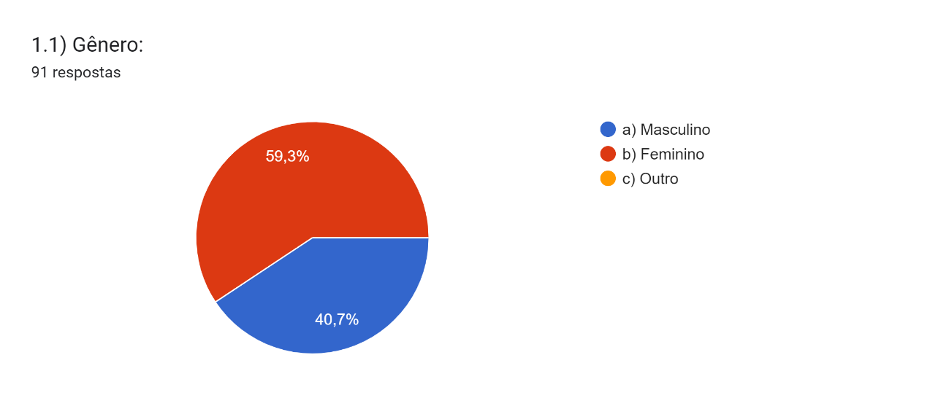

Fonte: autoria do autor, 2022.
Gráfico 2–cidades dos entrevistados
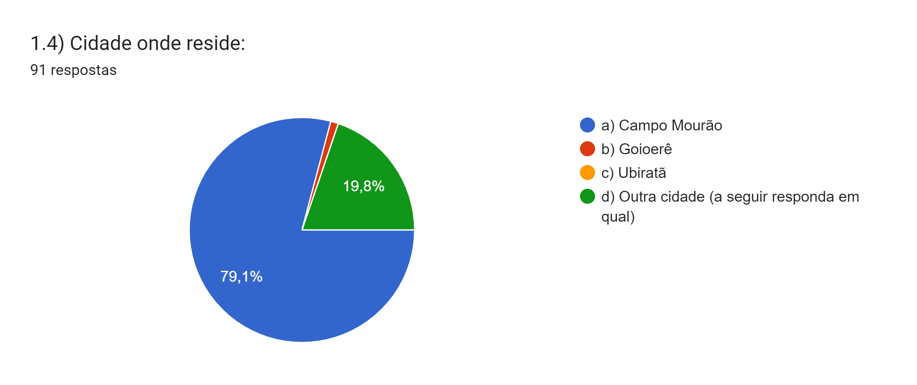

Fonte: autoria do autor, 2022.

Foram obtidas 91 respostas destas 79,1% residem na cidade de Campo Mourão e 19,8% em outras cidades como Mamborê, Juranda, Farol, Luiziana, Moreira Sales entre outros. São em sua maioria estudantes do gênero feminino.
Instrumentos

Para a realização do estudo utilizamos o método dedutivo, com abordagem quantitativa de caráter exploratório e descritivo. O embasamento teórico foi elaborado a partir de pesquisa bibliográfica, sendo que os dados empíricos foram coletados por meio de pesquisa do tipo survey.

RESULTADOS E DISCUSSÕES

Preparo para o mercado de trabalho

Esta categoria agrupa conteúdos relacionados à forma que os participantes se sentem para adentrar em um novo campo de atuação, se o curso superior os prepara para a inserção em um novo campo de trabalho, e sobre as alternativas buscadas para melhorar sua formação.
Entre os estudantes o horário de trabalho é bastante variado, ao serem perguntados sobre como se sentiam em relação ao futuro profissional, apontaram diferentes sentimentos: segurança, ambição, liberdade, motivação, realização, felicidade, otimismo, aflição, frustração e incerteza.
Gráfico 3- conhecimento sobre PUE
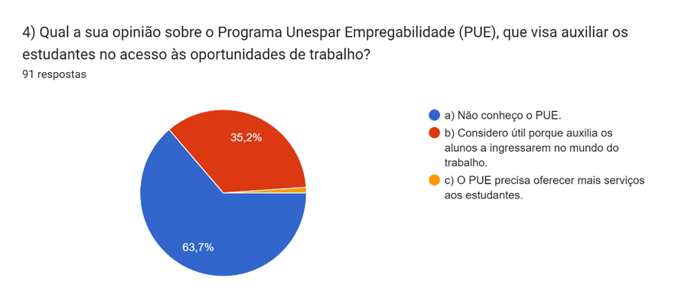

Fonte: autoria do autor, 2022.

Ao serem perguntados sobre o Programa UNESPAR Empregabilidade (PUE), a grande parte dos estudantes não conhece o programa citado (63,7%), o que acaba por mostrar que a universidade não possui uma grande divulgação e não agrega toda a comunidade discente.
Porem aos membros da comunidade que estão mais evolvidos nas questões internas, apontam que o programa é útil e assim auxilia os estudantes a entrar o mercado de trabalho.
Gráfico 4-dificultores
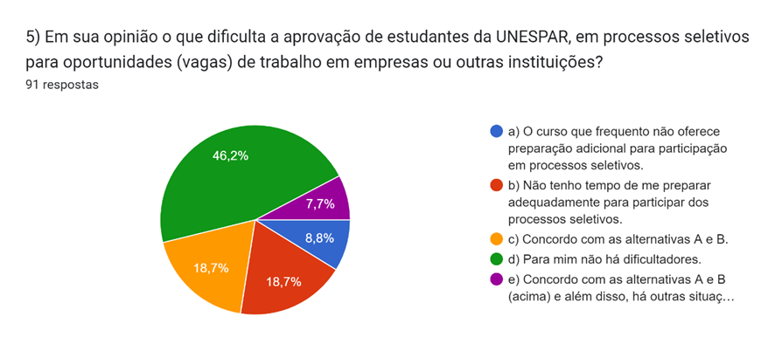

Fonte: Autoria do autor, 2022.

Foram questionados sobre o que dificulta a aprovação de estudantes da UNESPAR, em processos seletivos 46,2% disseram que não há dificultadores porem 18,7% afirmam que o curso por eles cursado não oferece preparação adicional para participação em processos seletivos.
Para os estudantes o que dificulta sua participação em processos seletivos para vagas de trabalho são que as vagas ofertadas não abrangem todas as áreas de estudo da universidade, a demanda por experiências na graduação não são supridas pelo componente curricular de formação envolvendo teoria e prática, falta de preparação dos estudantes, poucas vagas relacionadas aos cursos oferecidos no campus. Além de 18,7 % afirmam não ter tempo para se preparar para os processos seletivos.
A percepção pessimista que os participantes da pesquisa têm mostra essa inquietação e angústia caracterizada pelas constantes mudanças conferidas pelo mercado de trabalho. Ribeiro (2011) sugere que, diante dessas transformações, o indivíduo naturaliza a situação sociolaboral, resultando no conformismo e na dificuldade do planejamento futuro para atender às demandas presentes na sociedade contemporânea. Dessa forma, as pessoas acabam se desenvolvendo e adaptando-se continuamente, construindo suas carreiras em situação de extrema vulnerabilidade, gerando ansiedades, medos e angústias.

Gráfico 9- conhecimento sobre HT
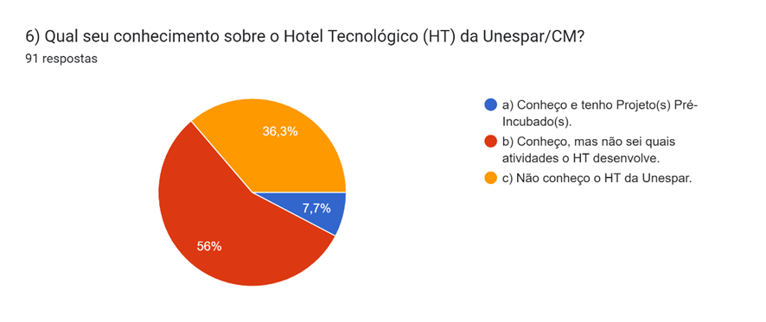

Fonte: Autoria do autor, 2022.

A universidade possui o Hotel Tecnológico, para que os alunos possam investir em sues sonhos porem os estudantes que o conhecem não sabem as atividades desenvolvidas por ele 56% e 36,3% não conhecem o HT da UNESPAR, o que acaba por mostrar que “tudo” informações fica restrito.

CONSIDERAÇÕES FINAIS

Após analise do questionário se percebe que assim como mostra a pesquisa a universidade possui dificuldade para realizar uma comunicação entre ela e as empresas, os alunos acham que assim como já dito que possuem pua preparação para o mercado já que são preparados para se adaptarem que é a principal característica que se busca em funcionários.
A universidade apesar de tudo possui um programa para empregabilidade porem este possui baixa divulgação o que faz com que poucos estudantes o conheçam, além de disponibilizar vagas para somente uma área/curso, o que faz com que as demais não tenham possibilidades devido às vagas oferecidas. E, além disto, não possui matérias práticas sobre os cursos que possui.
Na pesquisa realizada, observou-se que, os sentimentos dos entrevistados aparecem confusos e contraditórios. Isso faz com que estes vão buscar fora do ambiente universitário estratégias, para conseguirem atender a nova demanda exigida dos futuros profissionais, no atual mercado de trabalho.

Os resultados indicam que atualmente os estudantes tem dificuldade de acesso e permanência às boas oportunidades de trabalho e geração de renda (empregabilidade e trabalhabilidade), devido à ausência em sua formação acadêmica, de alguns elementos exigidos pelo mundo organizacional contemporâneo.
Também apontam que as universidades estão encontrando dificuldades para acompanhar as mudanças no mundo do trabalho, já que em alguns casos, não conseguem ter contato direto com as empresas e instituições, além do fato de que alguns cursos aparentemente tem em sua grade curricular, uma defasagem em relação a matérias básicas e de formação específicas exigidas na formação de algumas profissões.

REFERÊNCIAS BIBLIOGRÁFICAS

BASSAN, Dilani Silveira. HAHN, Patrícia Fabiane. A empregabilidade dos egressos do curso de Administração das Faculdades Integradas de Taquara: estudo de caso. Revista do Desenvolvimento Regional - Faccat - v. 10, n. 1, jan./jun. 2013.

BRASIL. Políticas públicas para a educação profissional e tecnológica. 2004, Brasília. Disponível em: www.mec.gov.br. Acesso em: 05, OUT, 2022.

DEJOURS, C. Subjetividade, trabalho e ação. Revista Produção, v.14, n. 3, p. 27-34, Set./Dez. 2004. Disponível em: http://www.scielo.br/pdf/prod/v14n3/v14n3a03.pdf. Acesso em 08, OUT, 2022.

DUARTE, N. (2004). O bezerro de ouro, o fetichismo da mercadoria e o fetichismo da individualidade. In: Duarte, N. (org.), Crítica ao fetichismo da individualidade. Campinas: Autores Associados.

FRAGOSO. António, VALADAS E PAULOS, OLIVEIRA, Salvador Rodrigues de. BATISTA, Sueli Soares dos Santos. Empregabilidade e inserção social dos jovens como desafios para a educação profissional e tecnológica. Impulso, Piracicaba. 27(70), 55-66, set-dez. 2017. disponível em: https://www.metodista.br/revistas/revistas-unimep/index.php/impulso/article/view/3538 Acesso em 15, set, 2022.

STACHIU, Mariana. TAGLIAMENTO Grazielle. POLLI, Gislei Mocelin. Empregabilidade e carreira de universitários: Uma Visão da Psicologia social comunitária. Boletim Academia Paulista de Psicologia, São Paulo, Brasil - V. 38, nº94 p. 15 - 25. Disponível em: https://www.researchgate.net/profile/Nilton-Formiga/publication/325881206_Evidencia_da_invariancia_fatorial_e_validade_convergente_da_escala_de_suporte_organizacional_Estudo_com_trabalhadores_brasileiros/links/5b2ab35d4585150c63444e24/Evidencia-da-invariancia-fatorial-e-validade-convergente-da-escala-de-suporte-organizacional-Estudo-com-trabalhadores-brasileiros.pdf. Acesso em 06, fev, 2022.

STRYHALSKI, Patrícia Murara et al. Trabalho e Empregabilidade na educação profissional: Reflexões a partir do materialismo Histórico. Disponível em: https://bu.furb.br/ojs/index.php/atosdepesquisa/article/view/4362/3272 Acesso em 17, set, 2022.

GENEROSO VALIATI, Flavio. O abismo entre a universidade e o mercado de trabalho. Disponível em: https://www.tecmundo.com.br/mercado/224843-abismo-entre-universidade-o-mercado-trabalho.htm. Acesso em: 13, SET, 2022.

MARCIEL, C. M. O ensino técnico e a empregabilidade do jovem no Brasil. Universidade Federal do Rio de Janeiro. Edu Pro: C e T, Brasília, 1(1): p. 99-106, jul-dez, 2006.

RIBEIRO, M. A., & UVALDO, M. C. C. (2011). Possibilidades identitárias contemporâneas em um mundo do trabalho flexibilizado. Polis e Psique, 1(1), 42-60.

